Portfolio

Student: Allan Hassan

Cohort: 2020

Klant:

Versie: 1.0

Datum:14-10-2021

Technisch Ontwerp

ROC Mondriaan | Den Haag

2021

# Inhoud

Inhoud 1

1 ERD 2

2 Data Dictionary 3

Bijlage A: Relaties 4

Bijlage B: Feedback verslag 5

Bijlage C: Contactpagina met email versturen 6

Bijlage D: Link naar Github 7

# ERD

# 

# Data Dictionary

# Bijlage A: Relaties

<Zet hier een screenshot van je tabellen relaties in PHPmyAdmin (ontwerper)>

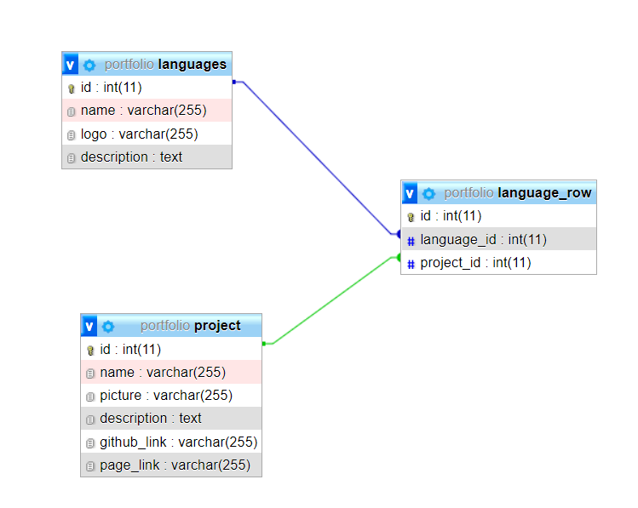

# Bijlage B: Feedback verslag

Vraag minimaal 3 andere om feedback op jouw portfolio:

|  |  |
| --- | --- |
| Vraag | Antwoord |
| Welke top geeft persoon 1 aan jouw portfolio? | Goed gestructureerd |
| Welke tip geeft persoon 1 aan jouw portfolio? | Gebruik maken van meerdere pages i.p.v single page |
|  |  |
| Welke top geeft persoon 2 aan jouw portfolio? | Mooie kleuren gekozen, |
| Welke tip geeft persoon 2 aan jouw portfolio? | De responsiefheid beter maken, op tablet en phone |
|  |  |
| Welke top geeft persoon 3 aan jouw portfolio? | Juist het gebruik maken van single page structuur |
| Welke tip geeft persoon 3 aan jouw portfolio? | Font sizes zijn niet even gelijk aan alle onderdelen |
|  |  |
| Welke tip/ top heb ik meegenomen in mijn portfolio? | De tips van persoon 2 en 3 |
| Waarom? | Omdat ze betere resultaten zullen inleveren dan de huidige stand. |

# Bijlage C: Contactpagina met email versturen

<screenshot van de pagina, de pagina wordt ook ingeleverd in je github link>

# Bijlage D: Link naar Github

<github link>

https://github.com/Allan-000/Portfolio_php_mysql_bootstrap_5